吉林大学2012~2013学年第二学期
《高等数学BII》试卷参考答案与评分标准
一、单项选择题
1.（D）； 2.（C）； 3.（A）； 4.（B）； 5.（A）； 6.（B）.
二、填空题
1. 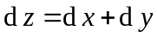； 2. （2,1）； 3. 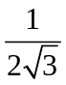； 4.或填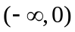；
5. 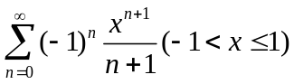； 6. 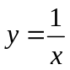.
三、按要求解答下列各题
1.解：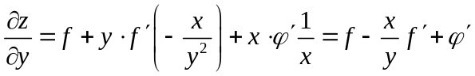 ……2分
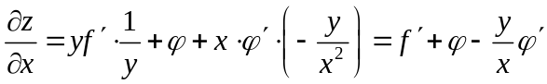
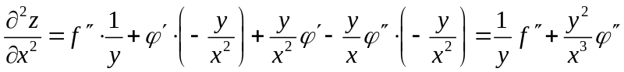 ……4分
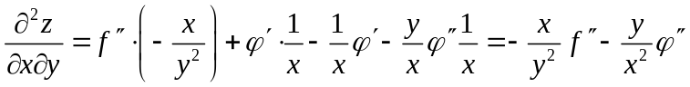 ……6分
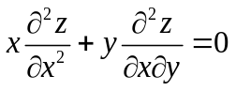. ……8分
2.解：积分区域关于轴对称，被积函数关于为奇函数，所以
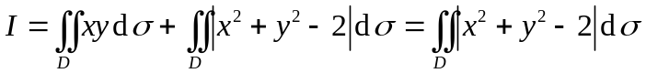 ……3分
D分割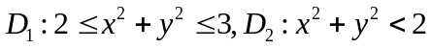
则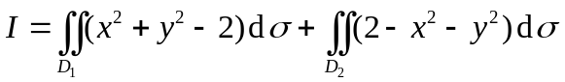 ……5分
……7分
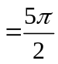 ……8分
3．解：设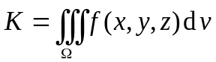，
则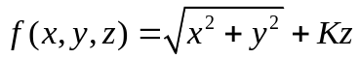 ……..3分
两端积分有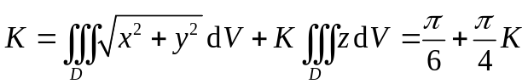
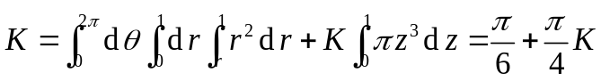 …….6分
解得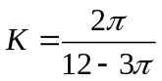 ……7分
即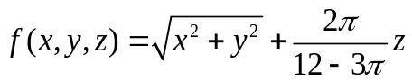 ……8分
4．解：由格林公式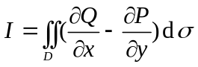 ……2分
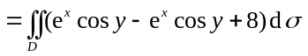 ……5分
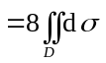 ……7分
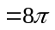 ……8分
四、按要求解答下列各题
1. 解：这里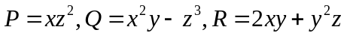，
补充平面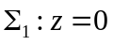，取下侧. ……….2分
由高斯公式，有
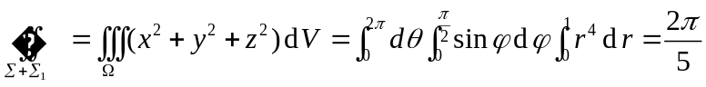 ……5分
又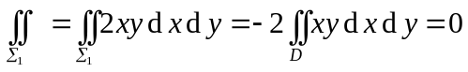， ……7分
从而原式=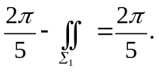 ……8分
2. 解：将方程两端求导有
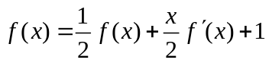，
整理得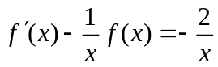 ……2分
解得其通解为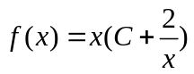 ……6分
将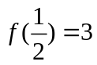，代入得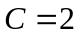，即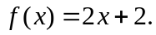 ……8分
3. 解：收敛域为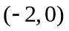 ……2分
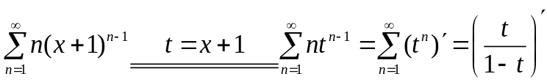
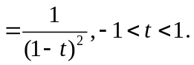 ……6分
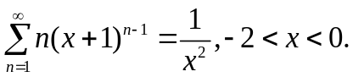 ……8分
4. 解：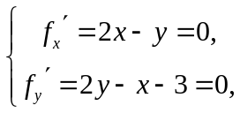解得D内可疑点（1,2） …….2分
在上，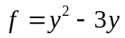，
令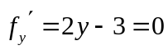，得到可疑点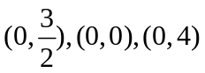
在上，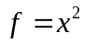，
令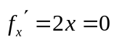，得到可疑点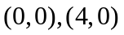 ……4分
在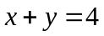上，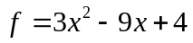，
令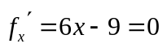，得到可疑点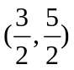 …… 6分
又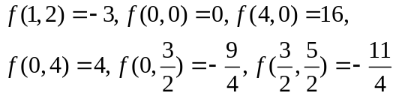，
故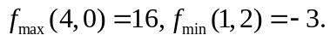 ……..8分

